Bases de Dados

Sphere+

Relatório 1

18/04/2023

BD109:

* Gonçalo Carvalho - nº: 61605, p.1
* Martim Gamboa - nº: 61700, p.1
* João Marques - nº: 62925, p.1
* Descrição

//Uma secção com a descrição detalhada do tema do projeto e objetivos da base de dados

*Sphere +* é uma plataforma de streaming de vídeo que oferece aos seus utilizadores uma grande variedade de conteúdo (filmes, séries).

Cada conteúdo na plataforma é identificado por um número de identificação único, contendo informações como o título, a sinopse e o ano de lançamento. Além disso, armazena a lista de atores e diretores envolvidos na produção do conteúdo, bem como os seus respetivos dados, como nome, data de nascimento, país de origem e outras informações relevantes.

Os conteúdos são também organizados em géneros, como "Ação", "Comédia" ou "Vida Selvagem” e diferenciados em tipo de conteúdo, como “Filmes” ou “Séries”.

Para os utilizadores, são armazenados dados como nome, endereço de e-mail e senha. Além disso, a plataforma oferece a possibilidade de criar perfis diferentes para cada utilizador, com diferentes históricos de visualização e lista de conteúdo para ver no futuro. É também possível o utilizador submeter críticas a conteúdos da plataforma.

Para gerir os pagamentos e as subscrições dos utilizadores, a plataforma contém informações sobre as os preços de cada plano e a resolução máxima que esse plano permite.

* 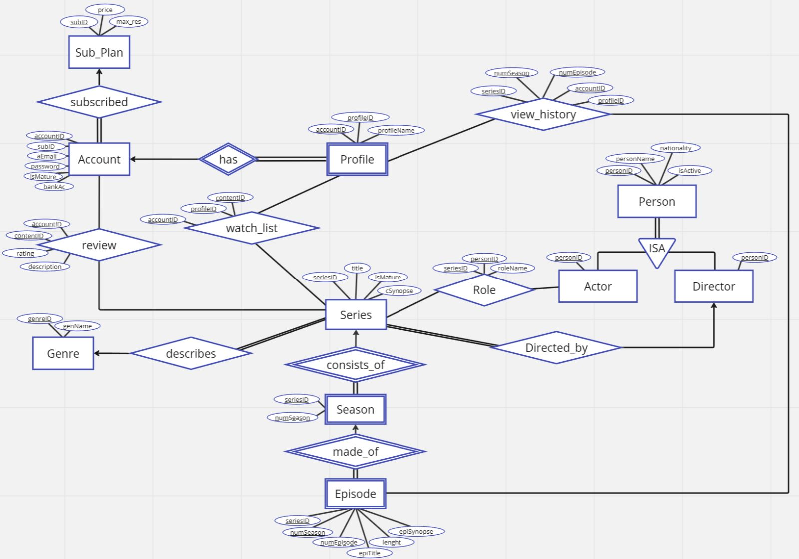Modelo ER
* Escolhemos que a crítica seja feita por parte da conta e não dos perfis para impossibilitar que um utilizador submeta várias críticas ao mesmo conteúdo.

* Modelo Relacional

Sub_Plan(subID, price, max_res)

Account(accountID, subID, aEmail, aName, password, isMature, bankAc)

* subId é uma chave estrangeira que referencia Sub_Plan

Profile(accountID, profileID, profileName)

* accountID é uma chave estrangeira que referencia Account

Series(seriesID, title, year, isMature, sSynopse, personID, genreID)

* personID é uma chave estrangeira que referencia Director
* genreID é uma chave estrangeira que referencia Genre

Season(seriesID, numSeason)

* seriesID é uma chave estrangeira que referencia Series

Episode(seriesID, numSeason, numEpisode, episTitle, length, epiSynopse)

* numSeason, seriesID são uma chave estrangeira que referencia Season

Genre(genreID, genName)

Person(personID, personName, isActive, nationality)

Actor(personID)

* personID é uma chave estrangeira que referencia Person

Director(personID)

* personID é uma chave estrangeira que referencia Person

Review(accountID, seriesID, rating, description)

* seriesID é uma chave estrangeira que referencia Series
* accountID é uma chave estrangeira que referencia Account

Watch_List(accountId, profileID, seriesID)

* seriesID é uma chave estrangeira que referencia Series
* account e profileID são uma chave estrangeira que referencia Profile

View_Histoty(accountId, profileID, seriesID, numSeason, numEpisode)

* seriesID, numSeason, numEpisode são uma chave estrangeira que referencia Episode
* account e profileID são uma chave estrangeira que referencia Profile

ActRole(seriesID, personID, roleName)

* seriesID é uma chave estrangeira que referencia Series
* personID é uma chave estrangeira que referencia Person
* Consultas

Quantas contas subscrevem a cada tipo de plano?

Qual é o número médio de perfis que cada conta tem?

Quais são os filmes de comédia que o perfil com id 5 da conta 73 planeia ver?

(pode não vir a existir um id 5 ou 73, este é apenas um exemplo)

Quais os títulos das séries de ação que não são destinadas para menores de idade?